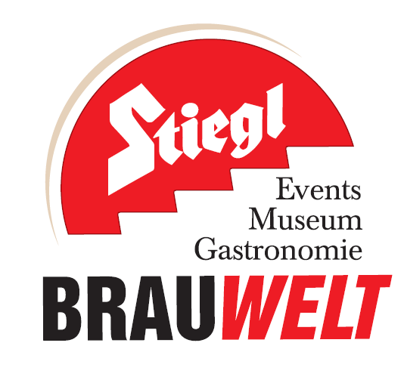

Presseinformation!

➲ 2. Juni: Ladies Night mit Open Air Kino, Stylingzone, ab 19 Uhr
➲ 3. Juni: Live-Übertragung Champions League Finale 2017 ab 20.45 Uhr

Unterhaltung für Sie & Ihn:
Ladies Night & Champions League Finale

Das erste Juni-Wochenende sollte man sich schon mal rot im Kalender anstreichen. Denn da lädt die Stiegl-Brauwelt zum Super-Wochenende für Sie & Ihn. Den Beginn macht die Ladies Night mit Open Air Kino am Freitag, 2. Juni. Aufregend geht’s dann am Samstag, 3. Juni, weiter, wenn am Abend das UEFA Champions League Finale angepfiffen wird.

Open Air Kino & Beauty-Styling
Am Freitag, 2. Juni, gibt es wieder die Möglichkeit, einen unvergesslichen Abend in der Stiegl-Brauwelt zu erleben: dabei kann „frau“ einen erfrischend bierigen Aperitif mit leichten kulinarischen Köstlichkeiten genießen, sich von Beauty-Experten stylen lassen und dazu noch einen unterhaltsamen Filmabend erleben. Für das perfekte Styling der Besucherinnen mit Frisur und Make-up sorgt an diesem Abend das Team von Intercoiffeur Eder und das Kosmetik-Studio „Einfach schön“. Und wenn es dann heißt „Film ab!“, wird der Stiegl-Biergarten zum stimmungsvollen Freiluftkino: Gezeigt wird die Hollywood-Highschool-Komödie „10 Dinge, die ich an dir hasse“. Die Ladies Night findet nur bei schönem Wetter statt – der Eintritt ist frei!

Champions League Finale – LIVE-Übertragung
Wenn am Samstag, 3. Juni, die europäische Fußballwelt ihren Blick auf die walisische Hauptstadt Cardiff richtet, um das UEFA Champions League Finale mit zu verfolgen, werden auch die Salzburger Fußballfans in der Stiegl-Brauwelt auf ihre Kosten kommen. Das Match zwischen Real Madrid und Juventus Turin wird live auf einer LED-Wall in HD übertragen. Ein perfekter Fußballabend ist also garantiert, denn was gibt es Schöneres, als gemeinsam mit Freunden für seine Lieblingsmannschaft die Daumen zu drücken und dabei ein frisch gezapftes Stiegl zu genießen? Die Übertragung findet bei schönem Wetter im Sudhaushof statt, bei schlechtem Wetter wird im Bräustüberl gejubelt und gefeiert. Der Eintritt ist frei!

Termine, Daten und Fakten
Ladies Night – 2. Juni 2017, ab 19 Uhr – Nur bei schönem Wetter!
Champions League Finale live in der Stiegl-Brauwelt – 3. Juni 2017, ab 20.45 Uhr
Kostenloses Parken am Gelände der Stiegl-Brauwelt
Der Eintritt ist bei beiden Veranstaltungen frei!
Stiegl-Brauwelt | Bräuhausstraße 9 (Bus-Linie 1 & 10, Station „Bräuhausstraße“)
Öffnungszeiten Gastronomie: täglich von 10 bis 24 Uhr (warme Küche von 11:00 bis 22:00 Uhr)

Nähere Informationen rund um die Veranstaltungen in der Stiegl-Brauwelt gibt’s unter www.brauwelt.at, brauwelt@stiegl.at sowie telefonisch unter +43 (0)50 1492-1492.

2017-05-23

_____________________________
Bildtexte:
Pressebild 1: Bei der „Ladies Night" am 2. Juni steht wieder Open Air Kino im stimmungsvollen Biergarten der Stiegl-Brauwelt am Programm.
Bildnachweis: Wildbild / Abdruck honorarfrei!

Pressebild 2: Fußballstimmung pur gibt’s am 3. Juni in der Stiegl-Brauwelt, bei der Live-Übertragung des Champions League Finales 2017.
Bildnachweis: Giorgio Magini/Gettyimages.com/Stiegl / Abdruck honorarfrei!

Rückfragen richten Sie bitte an:

Stiegl-Pressestelle, Mag. Angelika Spechtler, c/o Hebenstreit & Picker PR GmbH
Tel. 0662-841187-0, E-Mail office@hebenstreit-picker.at

